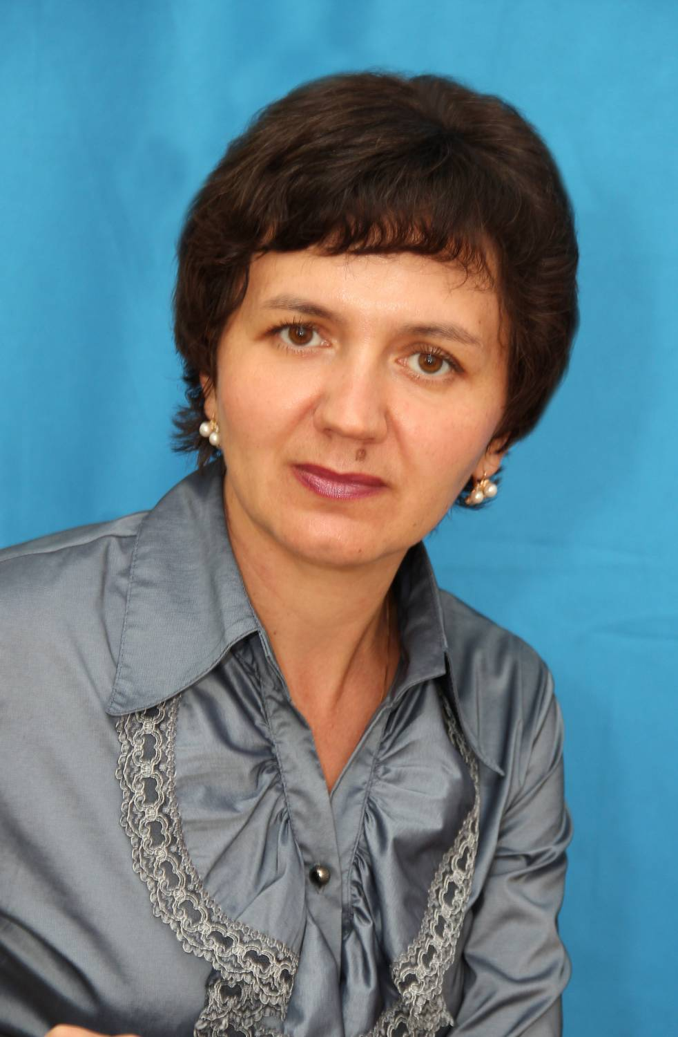
Путеводная звезда
Я счастливый человек. По крайней мере, этим чувством наполнен для меня последний месяц уходящего лета. Совсем недавно исполнилась моя мечта. Я поступила в Елабужский государственный педагогический университет на факультет истории и обществознания. Для многих моих одноклассников, вероятно, это далеко не предел мечтаний: они были настроены на более престижные и уж куда более оплачиваемые в будущем специальности. Но я шла к своему выбору осознанно и целенаправленно. Пусть сейчас не покажутся высокопарными мои слова, но у меня был и есть человек, роль которого в своей жизни я могу сравнить с путеводной звездой. Это Любовь Ивановна Моисеева, учитель истории и обществознания МБОУ «Северная средняя общеобразовательная школа» в Северном районе Оренбуржья. Что же особенного в учителе обычной, как сказали бы периферийной школы, почему именно о ней мне хочется рассказать в рамках конкурса эссе «Лучший учитель»? Я попробую это сделать, а вы попробуйте представить образ моей любимой учительницы, ставшей для меня наставником, другом, образцом для подражания.
История – это не самый сложный или самый востребованный школьный предмет, как математика, иностранный или русский язык. Пусть не обижаются остальные учителя-предметники моей самой лучшей на свете школы, но для меня уроки истории, которые вела в нашем классе Любовь Ивановна, были самыми интересными и волнующими событиями на протяжении семи лет. Редкий ученик позволял себе отвлекаться и тем более мешать учителю, когда она рассказывала о событиях давно минувших эпох. Наоборот, самые отчаянные мальчишки класса притихали, озираясь на окна, где по мановению руки Любови Ивановны в нашем воображении возникали египетские пирамиды, благоухали сады Семирамиды.
Как это происходило, никто из нас тогда не задумывался. Это теперь я понимаю старую шутку, в которой якобы кроется секрет настоящего учителя: мел, тряпка и большая душа. Я бы от себя добавила, что и изрядная доля артистизма тоже имеет немаловажное значение. Можно назвать это как угодно: творческим полетом, верхом профессионализма или модным словом креативность. Но я не раз убеждалась, что наша Любовь Ивановна из самой скучной темы могла на уроке создать мини-спектакль, в котором мы, ученики, были не просто наблюдателями, а самыми настоящими участниками. Мы учились не только слушать рассказы и запоминать даты, мы всегда были готовы мыслить, выражать свое отношение к услышанному, анализировать и даже прогнозировать последствия исторических событий. В старших классах все чаще после уроков Л.И. Моисевой я начинала задумываться о том, можно ли было изменить ход истории, избежав тем самым трагических ошибок. Но Любовь Ивановна всегда говорила нам, что историю переписать невозможно, ее нужно осмысливать и принимать.
Кстати, любимым периодом в истории для учителя было время правления российского императора Александра III, миротворца, при котором произошел значительный подъем в экономической жизни России. Я не случайно упомянула об этом. В моей памяти запечатлелся еще один профессиональный принцип моего наставника, ее жизненное кредо: историю в итоге вершат не злодеи, а достойные люди.
Я только собираюсь постигать азы педагогики, поэтому не смогу сейчас рассказать детально обо всех методических приемах, которые применяла на своих уроках Любовь Ивановна. Наверняка их было много и самых разнообразных. Не зря же Л.И. Моисеева – учитель высшей категории, имеющий победителей муниципальной олимпиады, призеров регионального этапа по праву и обществознанию и стобалльника ЕГЭ. В школе она преподает свыше 25 лет после окончания Оренбургского государственного педагогического института, выпустила как классный руководитель четыре одиннадцатых класса. Любовь Ивановна - профессионал, достойный глубокого уважения. Человек, достойный искреннего обожания. И, наконец, женщина, достойная неподдельного восхищения. Когда она своей легкой походкой подходит к школе, на ней невольно задерживаются взгляды учеников и коллег. Не только меня удивляет умение учителя выглядеть всегда на высоте. Как ни крути, а Любовь Ивановна – уроженка здешних мест, сельский учитель со всеми вытекающими отсюда последствиями: десятью сотками огорода, большим домом, хозяйством. Я только догадываюсь, как нелегко при этом ей обладать французской элегантностью, английской выдержкой и российской душевной щедростью, которая и является внутренней сущностью моей любимой учительницы.
Приемная комиссия в институте настоятельно просила меня подумать, предлагая обратить внимание на другие факультеты. Мой ответ отверг все сомнения в правильности выбора будущей профессии. Я просто сказала, что у меня есть путеводная звезда, учитель истории Любовь Ивановна Моисеева.
Светлана Калякина,
выпускница МБОУ «Северная средняя общеобразовательная школа»
села Северное, Северного района Оренбургской области,
первокурсница Елабужского педагогического университета.
Контактный телефон 8928886108

